原位氮素迁移观测系统
1 引言
氮素是植物生长发育过程中必需的大量营养元素之一，氮素对作物最终产量的贡献达到40%~50%，但是氮素的过量施用也会带来严重的负面影响。近年由于农业生产中，施用氮肥过量及不合理的管理措施，大量氮素不能被当季作物吸收利用而富集在土壤中，由于土壤硝化作用造成NO₃⁻N淋溶及反硝化作用造成N₂O、NO的排放以及氨挥发等途径损失，形成土壤酸化、地下水硝酸盐污染、江河湖泊富营养化以及大气环境污染等潜在威胁；此外，还会导致植物体内氮素营养水平超过临界值形成氮素胁迫，直接影响植物对水分和光能的吸收利用。据统计，中国目前氮肥年施用量是2500万t，是世界平均水平的3倍，但是氮肥的利用效率却只有30%。因此，广泛开展减少氮素施用对水土气等环境的污染风险、提高氮素利用率、保证农产品安全等领域的研究有重要的意义。
2 观测系统设计
2.1 目标
在以往的传统研究中，采集样品室内测定植物氮素含量，土壤硝化和反硝化作用通常为取回土样培养或施加外源同位素、抑制剂进行测量，土壤NO₃⁻N的淋溶也是野外取实验土柱，实验室内模拟研究。这些过程均破坏了样品的原有结构，并且改变了其固有的生长环境条件，无法最确切的反映出真实情况；而且传统的试验手段在取样、测定和数据分析等方面需要耗费大量人力、物力，时效性差。
AZ－A202原位氮素迁移观测系统将植物、土体和地下水连续体作为对象进行系统观测，为阐述氮素在植物、土体和地下水中的转化迁移规律提供科学手段，为科学施肥管理和提高氮素利用效率提供数据支撑。
AZ－A202原位氮素迁移观测系统采用基于光谱分析技术的叶绿素测量单元在田间快速、原位、无损测试活体样品，测量植物氮含量水平；采用氮素胁迫测量单元，测量紫外光和蓝光激发的红外荧光比值，有效诊断植物氮素营养胁迫程度；采用基于国际先进方法气压过程分离（BaPS）技术的土壤氮素转化速率测量单元，以原状土壤样品为对象，同时测量某一土壤温度和土壤水分条件下的土壤总硝化速率和反硝化速率，从而定量分析不同环境条件下土壤中占主导地位的微生物学过程（硝化作用or反硝化作用），判断过度施肥情况下土壤硝化作用和反硝化作用对地下水硝酸盐污染和大气污染的贡献率；采用埋设于大田土壤不同深度的原位土壤溶液取样单元，结合自动土壤离子分析单元，在接近自然的条件下实时监控氮素向下的淋溶迁移过程，并进行长期定位试验。
2.2 样品采集
2.2.1 土壤样品采集
自然条件下，选取具有代表性的典型区域作为取样样地；实验研究条件下，根据研究目的选取特定区域作为取样样地。根据样地类型、开阔平坦程度、土壤匀质程度等条件可选择“梅花形”“棋盘式”“S形”“网格法”进行布点，同一类型的土壤样品，取3～7个原状土样作为重复。样品采集的时间和频率根据研究对象和目的决定。具体操作和细节可参照《土壤理化分析》中相关部分。
2.2.2 土壤溶液取样
在农田土壤中，通常按如下层次埋设土壤溶液取样器，0-20cm，20-40cm，40-60cm，60-80cm，80-100cm，100-150cm。取样频率通常为生长季至少每2周一次，非生长季频率要低一些。
2.3 观测指标
植物叶绿素相对含量、紫外光和蓝光激发的红外荧光比值、土壤总硝化速率、土壤反硝化速率、NO₃⁻N浓度。
2.4 观测系统组成
AZA202原位氮素迁移观测系统由植物叶绿素含量测量单元、植物氮素营养胁迫测量单元、土壤氮素转化速率测量单元、土壤氮素淋溶迁移观测单元、地下水取样单元和土壤离子自动分析单元共同组成。
3 数据处理
3.1 叶绿素相对含量（CCI）----反映植物氮含量水平
CCI=931nm透光率% / 653nm 透光率%
3.2 土壤氮素转化速率----反映土壤中硝化作用和反硝化作用对地下水和大气污染的贡献
该系统土壤氮素转化速率测量单元主要关注土壤中土壤呼吸、硝化作用、反硝化作用三个土壤微生物学过程，监测O₂ 消耗 (△O₂)、CO₂ 生成 (△CO₂)、气体的总变化量 (△n)。
土壤呼吸过程：CH2O + O2 ® CO2 + H2O
异养硝化菌硝化过程：NH4+ + 2O2 ® NO3- + H2O + H+
自养硝化菌硝化过程：NH3 + 1.68O2 + 0.23CO2 ® 0.05C5H7O2N + 0.86H2O + 0.95HNO3
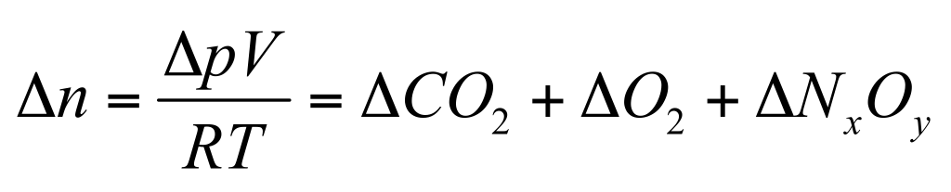
反硝化过程：5CH2O + 4NO3- + 4H+ ® 5CO2 + 7H2O + 2NxOy
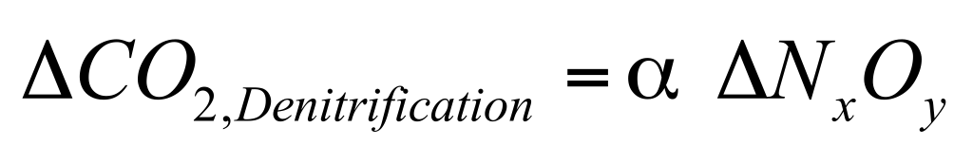
3.2.1 反硝化速率
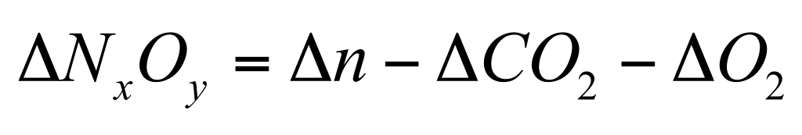
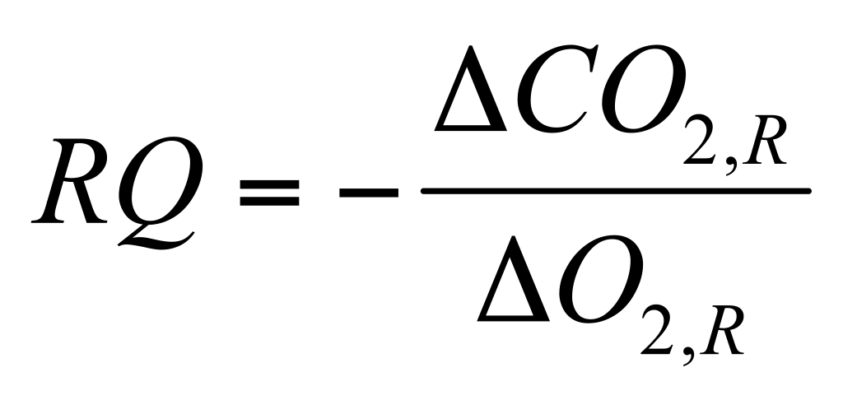
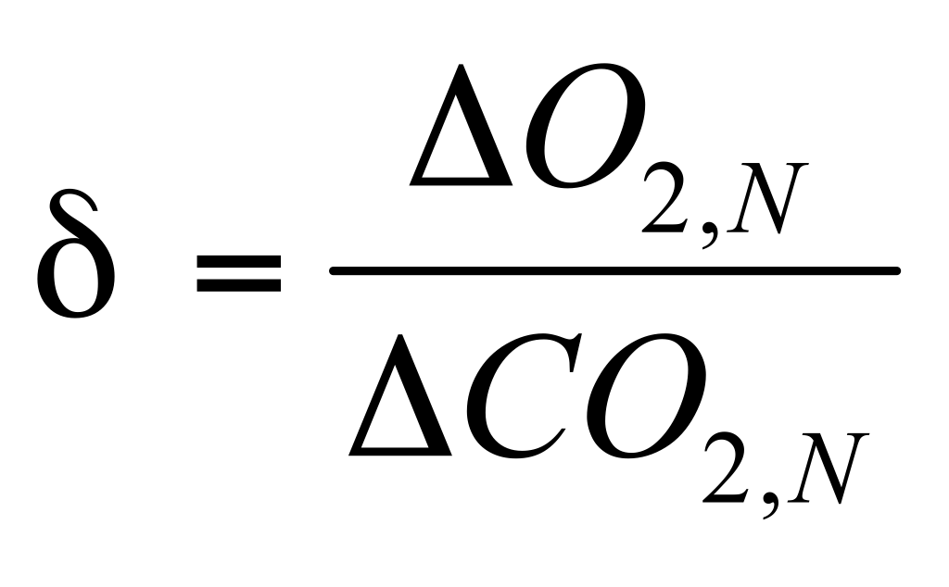

3.2.2 呼吸速率

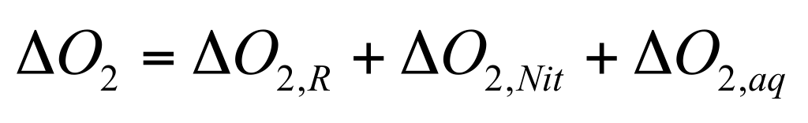
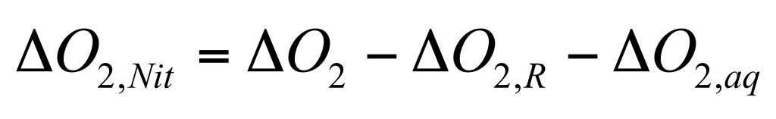
3.2.3 硝化速率
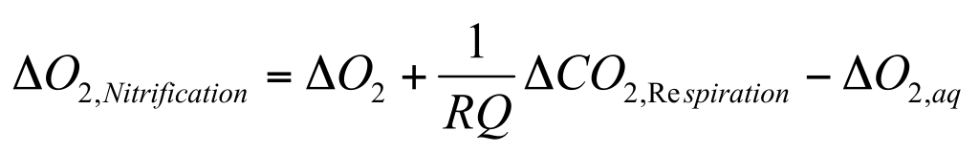

4 应用案例
4.1 应用叶绿素相对含量测量单元判断烟草氮素营养状况（李佛琳等，2007）
2003~2005年生长季测定了不同施氮量和烤烟品种叶片的叶绿素相对含量和实际叶绿素浓度、全氮浓度，并进行了三者关系分析。结果表明，应用叶绿素相对含量测量单元监测烤烟叶片最佳测定部位为完全展开叶的中部。叶绿素相对含量测量单元测定值因年份、地点、氮肥水平、叶位、同一叶片不同的部位而异。叶绿素相对含量测量单元读数与叶片总氮浓度之间有稳定的极显著相关性。叶绿素相对含量测量单元读数与总氮含量之间回归方程为N=0.0265SPAD+0.9601（R2=0.7649, p<0.001），经检验模型具有较好的精确性和普适性，利用叶绿素相对含量测量单元进行烤烟氮素营养监测是可行的。
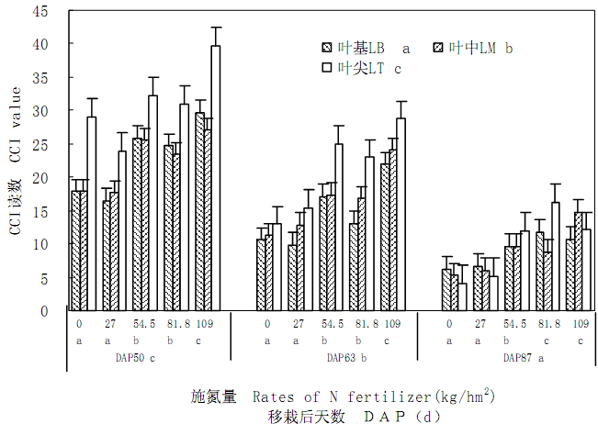
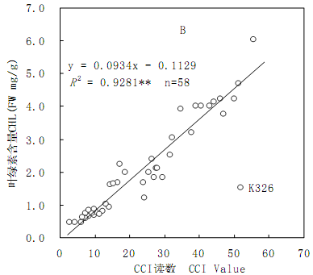

4.2 土壤氮素转化速率测量单元应用于荒漠绿洲带膜下滴灌土壤硝化-反硝化和呼吸作用的研究（卜东升，郑德明等，2009）
采用气压过程分离(BaPS)方法研究了覆膜和裸地(CK)土壤在常规施肥和不施肥条件下的硝化-反硝化速率和呼吸速率,目的是探讨膜下滴灌土壤硝化-反硝化作用及呼吸作用的规律。结果表明:覆膜与裸地土壤在两种施肥水平下的硝化-反硝化速率及呼吸速率都有明显的季节变化;覆膜与裸地两种不同栽培措施的硝化-反硝化速率、呼吸速率差异极显著,在相同栽培措施下,不同施肥处理间的硝化-反硝化、呼吸速率也达极显著水平;硝化-反硝化速率、呼吸速率在不同栽培措施和不同施肥水平下大小排列为:覆膜>裸地,常规施肥>不施肥。可见,农业栽培措施和不同施肥水平对土壤硝化-反硝化及呼吸作用都有一定的影响。

